Template bilan scientifique SeqOccIn

Nom : BIRBES
Prénom : Clément
Axe : 1
Missions :
Étude de l’impact de la couverture sur les différentes étapes de l’assemblage / Développement d’un pipeline de polishing long reads et short reads / Développement d’un pipeline de correction des erreurs sur les séquences répétées / Développement d’un pipeline d’alignement et de scaffolding d’assemblages en accord avec une réference

Autres personnes impliquées :
Christophe KLOPP / Claire KUCHLY / Andreea DREAU / Arnaud Di-Franco

- Résultats sur la période mars 2020 – mai 2021 premiers mois

Mon objectif dans l’Axe1 est d’utiliser au mieux les différents types de données (ONT, HiFi, CLR, 10X, HiC) afin d’obtenir un assemblage de meilleure qualité possible, avec des ressources informatiques et humaines minimales. Pour cela j’effectue des tests sur différents outils déjà existants, mais je développe également des pipelines permettant une production rapide d’assemblages de bonne qualité.

Assemblage :
Résumé du pipeline complet :
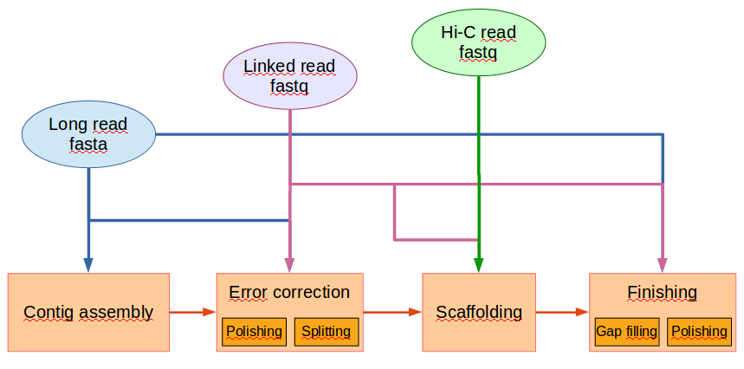

Assemblage en contigs :
- La couverture en lectures longues a un fort impact sur la qualité de l’assemblage, une couverture de 45X est recommandée pour un assemblage de bonne qualité.
- L’utilisation de très longues lectures est un bon moyen d’obtenir un nombre plus faible de contigs mais avec une taille plus grande, et donc plus proche de la taille réelle des chromosomes.
- Les génomes avec un fort taux de répétitions (ex : Maïs) sont complexes à assembler avec des reads ayant un taux d’erreurs supérieur à 10%.
- Les données HiFi permettent la production d’assemblages avec un faible taux d’erreurs et ne nécessitent pas de correction supplémentaire (polishing) → Gain de temps conséquent.
- Les assemblages de génomes ayant un taux de répétitions élevées (maïs, caille) sont également meilleur en utilisant les données HiFi → Le faible taux d’erreur des reads permet de ne pas écraser les répétitions.

Pipeline polishing :
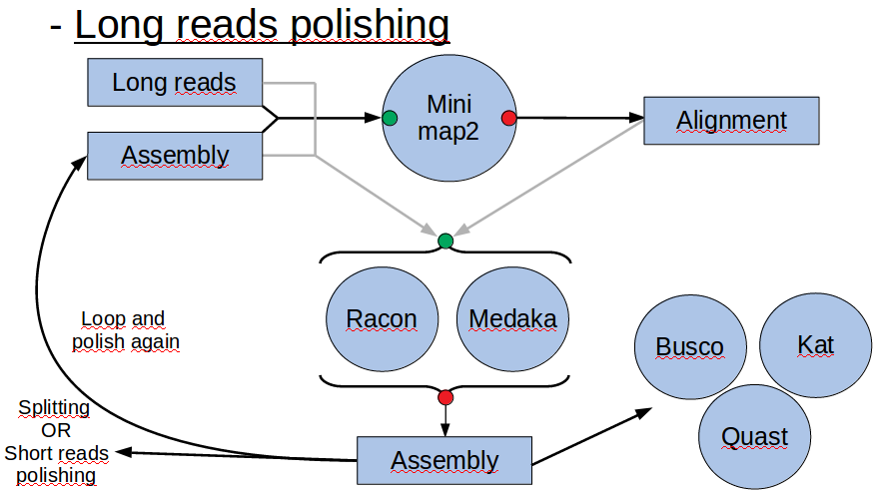
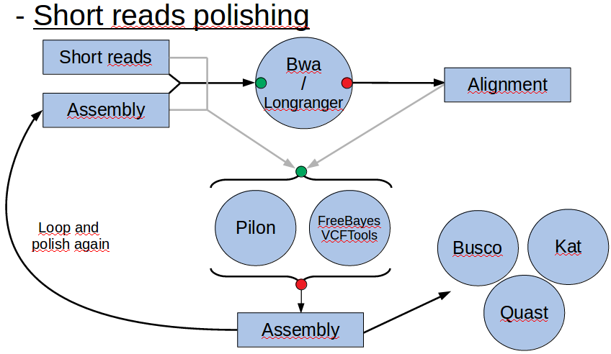

- Pipeline de polishing terminé. Logiciels les plus efficaces pour le moment : Minimap(1)+Racon(2) (Long reads) Longranger(3)+Pilon(4) (Short reads).
- L’utilisation de 40X a 60X de lectures courtes avec un faible taux d’erreurs permet une nette amélioration de la qualité des assemblages. L’utilisation de plus de données permet d’améliorer que très légèrement la qualité des assemblages.

Pipeline splitting :
Ce pipeline permet d’obtenir la couverture en longues lectures sur chaque positions du génome et ensuite de réduire la taille des longues zones répétées avec une couverture faible que l’on obtient parfois après les assemblages ONT ou le polishing avec l’outil Racon.
- Étude de la nécessité de ce pipeline grâce a la comparaison des assemblages produits et des données HiFi.

Scaffolding :
Les données HiC permettent de joindre les contigs entre eux pour construire les chromosomes. Cette étape de scaffolding se fait dans un premier temps automatiquement puis nécessite une retouche manuelle afin de mieux disposer les contigs en chromosomes.
- La couverture en lectures HiC est un élément essentiel pour avoir un assemblage en chromosome correct. Un minimum 8-9X est nécessaire pour avoir une map HiC exploitable et environ 14X sont recommandé pour avoir une map HiC demandant peu de retouche manuelle.
- Les données 10X bien que non-essentielle permettent une correction plus fine de ces scaffolds et améliorent donc la qualité de l’assemblage.

Assemblages caille :
La première production d’assemblage de Caille (Coturnix_japonica) pour l’axe 2 nous a permis d’obtenir des assemblages avec une qualité supérieure à la référence. De plus cet assemblage menait a la découverte de 3 scaffolds n’ayant pas d’équivalent dans l’assemblage Caille de référence et dans l’assemblage Poule de référence (Il est reconnu que plusieurs micro-chromosomes sont manquant dans ces assemblages). L’étude a donc continué en utilisant plus de données ONT et des données HiFi. Nous avons pu obtenir plusieurs scaffolds ayant une taille suffisante pour être considéré comme micro-chromosomes et n’ayant que des alignements partiels (répétitions) contre les références. Trois de ces scaffolds ont des alignements locaux de meilleure qualité. L’analyse est en cours pour valider ou non la justesse de cette production.

GenomOrder:

Un pipeline d’alignement multiple d’assemblage a été produit. Ce pipeline permet :
- Aligner jusqu’à 5 assemblages contre une référence et produire les fichiers archives permettant la visualisation rapide sur DGenies.
- Scaffolder jusqu’à 5 assemblages en accord avec une référence.
- Aligner les chromosomes équivalent présent dans jusqu’à 6 assemblages les uns contre les autres et produire les archives permettant la visualisation sur DGenies.

Les avantages de ce pipeline sont donc une production rapide et efficace d’alignement d’assemblages contre une référence, de zoom sur des zones précises, mais également le scaffolding rapide d’assemblages en utilisant une référence.
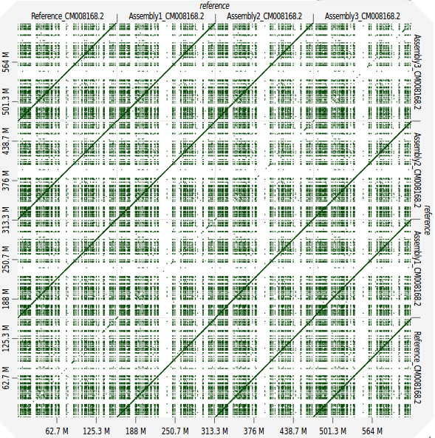
Exemple d’alignement multiple du Chr1 bovin.
Les différents assemblages étant : Référence, Mere1_37165, Genisse2_37160, Pere1_37164.

Avancée des assemblages:

1- https://www.ncbi.nlm.nih.gov/pubmed/29750242 / https://github.com/lh3/minimap2
2 - https://genome.cshlp.org/content/27/5/737 / https://github.com/isovic/racon
3 - https://github.com/10XGenomics/longranger
4 - https://journals.plos.org/plosone/article?id=10.1371/journal.pone.0112963 / https://github.com/broadinstitute/pilon/wiki

- État d’avancement des livrables qui vous concernent
- Pipeline de polishing terminé, à optimiser.
- Pipeline splitting en production, vérification de la validité du splitting
- Pipeline d’alignement terminé, à optimiser.
- Production des 4 génomes maïs terminée.
- Production de 2 génomes bovins terminé, 4 a finaliser.
- Production des assemblages chèvre, porc terminée. Polishing et/ou scaffolding a faire

- Communication (twitter, publication, meeting, poster etc…) lien vers les documents associés sur le sharepoint
- Réunions d’axe et présentations des travaux :
https://sites.inra.fr/site/SeqOccIn/SitePages/Home.aspx?RootFolder=%2Fsite%2FSeqOccIn%2FDocuments%2FAxis1%2FR%C3%A9unions%20techniques&FolderCTID=0x01200032CAE2DDAB839B4487B0ED0C1391A929&View=%7BC1B6C598%2D7B1C%2D49D0%2D87A4%2D7FA9486140C4%7D

- Évolutions envisagées et action à mettre en œuvre sur la période avril 2021 – avril 2022(quels sont les jalons)
- Optimiser les différents pipeline et les rendre plus accessibles.
- Trouver la technique d’haplotypage la plus optimale.
- Terminer les analyses Caille et produire un assemblage avec la meilleure qualité possible.
- Terminer les 4 génomes bovins (Genisse1, Pere2, Pere1, Mere2)
- Analyser la nécessité du pipeline de splitting
- Produire chacun des nouveaux assemblages pour lesquels les données seront disponibles.

